母牛每天喂多少精饲料，基础母牛自配料饲料配方合适
想要养好母牛，就要科学合理搭配牛饲料日粮喂养，加快促进母牛的生长和繁殖，提高成活率，补充多种维生素，提高生长速度，减少疾病发生，母牛供给充足的营养平衡，提高免疫力，缩短养殖周期，出栏快，使其营养价值高，产奶量多，提高养殖效益。下面和大家一起学习母牛的饲料配比方法吧！
母牛饲料自配料​
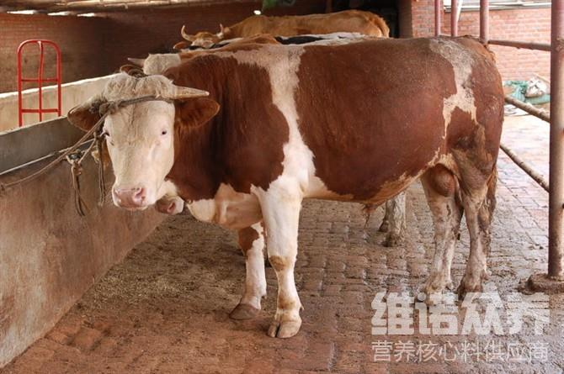
一、基础母牛饲料配方：
1、玉米57%、豆粕20%、麸皮18%、小苏打4.7%、维诺母牛多维0.1%、维诺霉清多矿0.1%、维诺复合益生菌0.1%。
2、豆饼20.4%、玉米53%、麦麸25%、磷酸钙0.4%、食盐0.9%、维诺母牛多维0.1%、维诺霉清多矿0.1%、维诺复合益生菌0.1%。
饲养期间合理配比母牛饲料保证营养供给，改善基础母牛繁殖性能，降低母牛难产、胎衣不下、瘫痪等营养代谢症。给牛喂饲料是要保证牛的营养需求，继而加快母牛生长速度，对饲料分解、吸收、节省养殖饲料，使被毛完整光亮，母牛多维补充多种营养维生素，提高抵抗力，抗应激，补充各种矿物质的元素吸收，提高饲料利用率。

